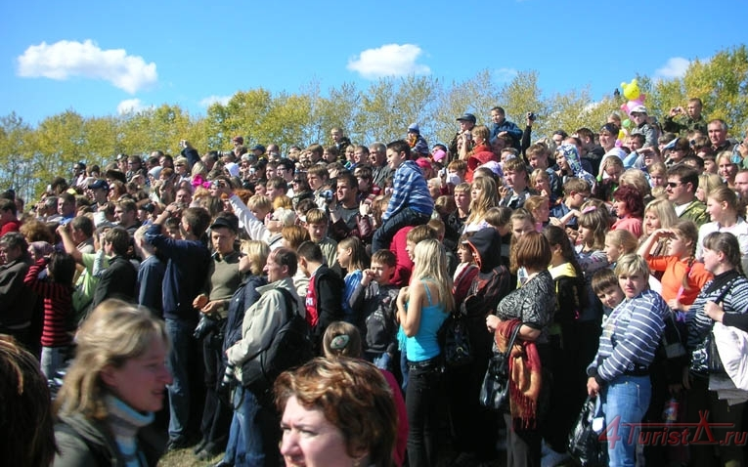
Террористы часто выбирают для атак места массового скопления народа. Помимо собственно поражающего фактора террористического акта, люди гибнут и получают травмы еще и в результате давки, возникшей вследствие паники. Поэтому необходимо помнить следующие правила поведения в толпе:

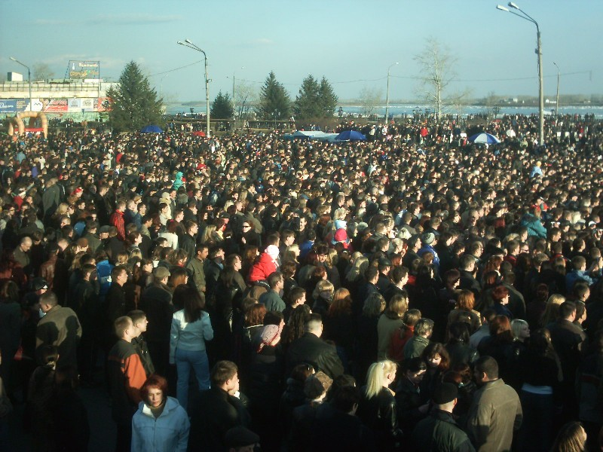- Избегайте больших скоплений людей.  - Не присоединяйтесь к толпе, как бы вам не хотелось посмотреть на происходящие события.  - Если оказались в толпе, позвольте ей нести Вас, но попытайтесь выбраться из неё.  - Глубоко вздохните и разогните согнутые в локтях руки чуть в стороны, что бы грудная клетка не была сдавлена.  - Стремитесь оказаться подальше от высоких и крупных людей, людей с громоздкими предметами и большими сумками.  - Любыми способами старайтесь удержаться на ногах.  - Двигаясь, поднимайте ноги как можно выше, ставьте ногу на полную стопу, не | семените, не поднимайтесь на цыпочке.  - Если давка приняла угрожающий характер, немедленно, не раздумывая, освободитесь от любой ноши, прежде всего от сумки на длинном ремне и шарфа.  - Не держите руки в карманах.  - Если что-то уронили, ни в коем случае не наклоняйтесь, что бы поднять.  - Если Вы упали, постарайтесь, как можно быстрее подняться на ноги. При этом не опирайтесь на руки (их либо отдавят, либо сломают). Старайтесь хоть на мгновение встать на подошвы или на носки. Обретя опору, «выныривайте», резко оттолкнувшись от земли ногами.  - Если встать не удается, свернитесь клубком, защитите голову предплечьями, а ладонями прикройте затылок.  - Попав в переполненное людьми помещение, заранее определите, какие места при возникновении экстремальной ситуации наиболее опасны (проходы между секторами на стадионе, стеклянные двери и перегородки в концертных залах и т.п.), обратите внимание на запасные и аварийные выходы, мысленно проделайте путь к ним. | - Легче всего укрыться от толпы в углах зала или вблизи стен, но сложнее оттуда добраться до выхода.  - При возникновении паники сохраняйте спокойствие и способность трезво оценивать ситуацию.  - Не присоединяйтесь к митингующим "ради интереса". Сначала узнайте, санкционирован ли митинг, за что агитируют выступающие люди.  - Не вступайте в незарегистрированные организации. Участие в мероприятиях таких организаций может повлечь уголовное наказание.  - Во время массовых беспорядков постарайтесь не попасть в толпу, как участников, так и зрителей. Вы можете попасть под действия бойцов спецподразделений.  